Консультация для родителей
«Культурно-гигиенические навыки. Учим ребёнка одеваться самостоятельно»

Метрикова Галина Вячеславовна,
воспитатель
Отделения развития и реабилитации детей
раннего и дошкольного возраста «От колыбели до школы»

ОКУ «Курский областной центр психолого-педагогического,

медицинского и социального сопровождения»

Цель: повышение компетентности родителей детей дошкольного возраста с ограниченными возможностями здоровья и инвалидностью в вопросах формирования культурно-гигиенических навыков и навыков самообслуживания у ребенка, а также повышение мотивации родителей в процессе сотрудничества и формирования ключевых компетенций ответственного родительства.
Целевая группа – родители, воспитывающие детей дошкольного возраста с ограниченными возможностями здоровья.

Еще до того, как родители задаются вопросом, как научить ребенка одеваться самому, малыш погружается в мир одежды, то есть можно заранее заложить фундамент для развития этого сложного навыка.
Мама много раз в день комментирует все свои действия, когда одевает и раздевает малыша – в результате, ребенок заранее знает, какие микродействия и в какой последовательности надо совершить, чтобы надеть тот или иной предмет одежды, и на какую часть тела он надевается.
Затем лексический запас малыша пополняется словами на тему «Одежда», мама четко произносит все слова, описывает предметы одежды, придумывает про них стишки и чистоговорки («КИ-КИ-КИ-КИ, на ноги ползут носки» и т.п.). Параллельно ребенок закрепляет представления о цвете, форме и размере.
Одежда постоянно окружает малышей, иногда они начинают с ней играть – вставлять ноги в папины шлепанцы, прятаться под маминой шляпой, заворачиваться в мамин платок. Надо поощрять и развивать эти первые попытки освоиться с одеждой – предложить побольше предметов одежды для экспериментов.
Когда каждая минута на счету, одеть ребенка самому – это самое простое, но ребенка необходимо научить одеваться самостоятельно, так как это огромный виток в умственном и физическом развитии.
Знакомство с разными видами одежды формирует у ребенка целый комплекс умений, он развивает:
- мелкую моторику, когда застегивает пуговицы и кнопки;
- крупную моторику, когда протягивает руки в рукава, ноги – в штанины, удерживает баланс, стягивая носки;
- мышление, когда запоминает последовательность, в которой надевают предметы одежды;
- речь, когда учит и произносит названия одежды, ее цвет и размер.
Помимо этого, ребенок учится делать осознанный выбор одежды, ориентируясь на свой вкус и погодные условия. Малыш привыкает к порядку, когда мама делает акцент на том, что у каждой вещи есть свое место.
Когда нужно учить детей одеваться самостоятельно?
Во всех программах дошкольного образования учтены и бытовые навыки, которыми дети должны овладеть до школы.
Итак, что же должен уметь ребёнок в разные возрастные периоды?
В 2 года дети: начинают одеваться и раздеваться, но только с помощью взрослого; могут натягивать и снимать с себя одежду и обувь, но пока не умеют расстегивать и застёгивать их; знают последовательность надевания одежды.
В 3 года ребёнок: надевает одежду, но не застёгивает пуговицы; самостоятельно снимает и надевает нижнее белье, брючки; снимает майку и кофту; застёгивает и расстегивает липучки, молнии; может складывать одежду на стул.
В 4 года малыши: самостоятельно раздеваются и одеваются; застёгивают кнопки на кофте и брюках; справляются с пуговицами; просят помощи у взрослых, если застёжки на одежде находятся сзади или на боку.
В 5-летнем возрасте ребёнок: полностью своими силами управляется с одеванием и раздеванием; может застёгивать пуговицы и любые застёжки; завязывает шнурки; аккуратно развешивает одежду; поддерживает порядок в своём внешнем виде.
В 6 лет ребёнок: абсолютно самостоятелен в плане одевания и раздевания; может почистить свою обувь с помощью щётки; пришивает крупные пуговицы под контролем взрослого человека; способен поддерживать относительный порядок в своём шкафчике; сортирует вещи на чистые и требующие стирки.
Это примерные ориентиры того, во сколько ребенок должен сам одеваться. Конечно, всё очень индивидуально, поэтому один малыш сможет уже в 3 года натягивать без особых проблем куртку, а другой и в 5 лет будет просить маму о помощи. Но, в любом случае, нужно заранее готовить детей к подобной самостоятельности.
Процесс обучения можно начать с раздевания. Какой предмет гардероба ребёнок начинает снимать с себя раньше всего? Правильно, носочки. Так вот, после первых нескольких раз, когда он самостоятельно снял носочки, теперь это его обязанность. Вы больше не снимаете их, не навязываете свою помощь, он делает это сам.
После того, как он прекрасно научится это делать, можно переходить к следующему предмету гардероба. Это, как правило, шапочка.
После шапочки мы плавно переходим к расстегиванию замков-молний. Для того, чтобы отработать навыки застегивания-расстегивания и развить мелкую моторику, можно приобрести специальные игрушки-одевалки, можно предложить надеть старые вещи малыша на кукол или медвежат, а можно попросить ребёнка, чтобы он помог одеться вам.
Как только ребёнок приобретает какой-то навык, это становится его маленькой обязанностью. Вы помогаете ему только в качестве исключения. Главное в этом методе - ваше спокойствие и уверенность, чтобы ребёнок видел, что так и должно быть. Это его роль, которую он с успехом выполняет самостоятельно.
Не надо бросаться и делать все за него. Достаточно, находясь рядом, поддержать словом. Если ребенок не выполнит все сам, то он не почувствует упоения от завершенного действия, и положительной мотивации одеваться самостоятельно не будет.
Если получилось так, что у вашего ребёнка к 4-5 годам не сформированы поступательные навыки по одеванию-раздеванию, то говорить ему: «Оденься-разденься» бессмысленно. В таком случае ваша задача - давать ему односложные простые указания, которые он будет воспринимать.
В первый день вы говорите ему: «Сними с себя шапку, а дальше я тебя раздену». Он снимает шапку (это легко), дальше вы сами его раздеваете. Так происходит несколько дней.
Потом вы ему говорите: «Сними, пожалуйста, с себя шапку и ботиночки». То есть вы даёте ему пошаговую инструкцию. Если он не понимает и не принимает инструкцию, то попробуйте перефразировать ее: «Ты начни снимать, а я тебе сейчас уже помогу». Пусть ваш ребёнок сделает хотя бы на пол движения больше, чем в прошлый раз. Так постепенно вы выстраиваете механизм раздевания, который с каждым разом становится всё длиннее и закрепляется в памяти ребёнка.
То же самое происходит и с одеванием. Например, с утра вы собираетесь и даёте малышу носочки, говоря: «Надевай пока носочки, я тебе потом помогу». Обязательно в такой ситуации ребёнок должен находиться рядом с вами, потому что если он будет один в комнате, то он никогда не начнет одеваться.
Следует разбить сложные действия на маленькие шаги, например,
1. Сядь на ковер.
2. Возьми штанишки двумя руками за резинку.
3. Просунь одну ногу в штанину, подтяни штанину, вытащи носочек.
4. Потом другую ногу во вторую штанину, штанину вверх, носочек наружу.
5. Встань, подтяни штанишки вверх.
Весь процесс можно обыграть – например, каждая нога заезжает в свой туннель или заползает в свою норку; такие комментарии дети запоминают лучше.
В любом случае, все шаги надо терпеливо отработать – вначале руками ребенка с помощью родителей, потом включаясь только на некоторых моментах – например, ноги продевает малыш сам, а мама только помогает подтягивать штанишки, а на финальной стадии оставляя только короткие комментарии и слова поддержки.
Если ребенок одевается с истериками, хороший способ – разбить задания на маленькие действия и обучить, в первую очередь, последнему шагу. Когда финал будет отработан, освоить предпоследний шаг и т.д.
Например, если мама хочет научить ребенка надевать штаны, то она сама раскладывает перед ним штанишки, просовывает ножки малыша в штанины, а вот натянуть штаны доверяется ребенку. Затем мама учит ребенка просовывать ногу в штанину и натягивать штаны.
Шаги прибавляются в обратном порядке, пока ребенок не сможет выполнить все действие целиком. Преимущество этого подхода заключается в том, что малыш сразу же получает положительные эмоции от успешного завершения задания.
Обязательно нужно словесно поощрять ребенка по поводу каждого его маленького успеха на стезе одевания – пусть о том, что малыш впервые натянул носочки, узнают папа, бабушка, дедушка, подруга; ребенок должен видеть, что родители гордятся его свершениями.
На первых порах, процесс освоения одежды должен быть не только привлекательным, но и занимательным. Например, пусть носки приползут к малышу на папиных руках и пожалуются, что они потерялись и хотят скорее обнять свои любимые ножки.
Приучить ребенка одеваться самостоятельно, будет гораздо легче, если запастись «правильной» одеждой. То есть такими вещами, которые упростят задачу, позволят малышу почувствовать себя ловким и самодостаточным.
На что же маме следует обращать внимание при покупке детской одежды?
Лучше выбирать вещи на один размер больше. Ребёнку будет гораздо проще надеть большую по размеру вещь, чем ту, которая обтягивает тело.
Футболки и кофты должны иметь хорошо выраженную лицевую сторону, а также отличительные особенности в передней части. Например, яркую аппликацию, рисунок.
В самом начале стоит покупать одежду и обувь с липучками и молниями, шнуровки и пуговицы стоит отложить на потом
Пуговицы на одежде должны быть округлой формы и крупными.
Ну и последнее обязательное правило – одежда должна быть из натуральных тканей, без грубых швов и прочих элементов, которые причиняют ребёнку дискомфорт.

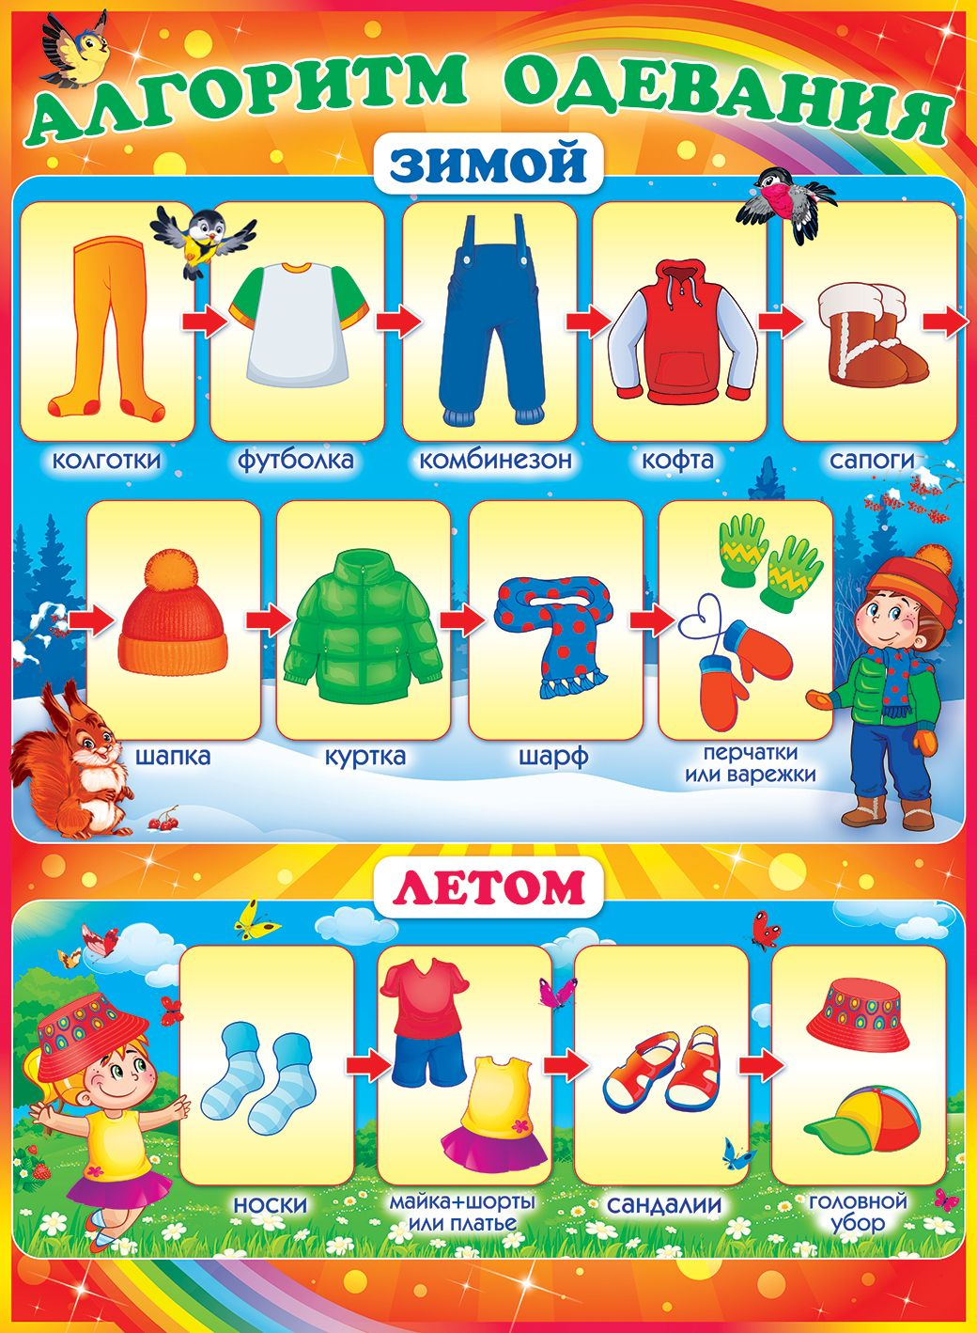
Для многих детей запомнить последовательность одевания вещей может быть проблемой. Вы можете вместе с малышом изготовить плакат, на котором будут размещены изображения одежды в правильной последовательности. Алгоритм одевания также можно оформить из фотографий одежды вашего ребенка, что зачем следует. Очень важно, чтобы схема последовательности одевания была установлена на уровне глаз ребенка.
Надеюсь, что эти советы помогут Вам научить ребенка одеваться самостоятельно.

